出國報告（出國類別：其他）

日本假設工業會技術研討暨施工架製造商及營建工程技術交流

服務機關：行政院勞工委員會勞工安全衛生研究所
姓名職稱：張智奇 副研究員
派赴國家：日本
出國期間：99年10月11至10月17日
報告日期：99年10月28日
摘要
施工架在營建工程上使用非常普遍，而長久以來其所造成的職業災害也一直很高，因此如何有效探討施工架災害發生原因，並提出有效災害預防對策，是政府與民間一致都很重視的議題。最近幾年來，在政府及民間的努力下，施工架整體產業水準有相當程度的進步，職業災害死亡人數也有降低，但整體而言，降災的成效還是不如預期，有必要針對整體產業基本的原因進行深入的瞭解，以謀求有效解決的對策。
有見於日本在施工架的管理方面有相當完善的制度，勞工安全衛生研究所近年來參考日本的經驗，陸續規劃進行了相當多測試技術及管理技術的研究，也已經累積相當的成效。但是對於在管理制度的運作上，及測試技術的提升上，也的確遭遇到許多的瓶頸，需要與日本相關的研究人員及技術人員進行交流及諮詢。主要的問題包括施工架的訂價機制、安全衛生設施的要求、超高層施工架的設計與施工、舊品施工架的管理方式、斜籬以及倒吊式施工架功能需求與強度測試、多層施工架測試技術及要求及施工架製造品質與管理等等，這些都是國內已經面臨，或即將面臨的問題。
本次行程規劃與日本假設工業會、製造商、搭架業者及營造業者訪談，主要目的就是希望能藉由面對面的交流及現場訪視，掌握日本在施工架相關管理制度、工地施工及測試技術方面的關鍵要素，並適度地整合提升後，提供給國內相關業者參考，並針對政府的相關施政，提供有效的政策建議。

目 次

摘要 ……………………………………………………………………… 1
目次 ……………………………………………………………………… 2
壹、目的 ………………………………………………………………… 3
貳、過程 ………………………………………………………………… 3
參、心得 ………………………………………………………………....14
肆、建議事項 ……………………….………………………………… 14
伍、照片 ……………………………...………………………………… 16
壹、目的
有見於施工架職業災害一直很高，如何有效針對施工架職災發生原因做探討，並提出有效降災對策，是本次技術交流最主要的目的。近年來，施工架整體產業水準雖已有相當進步，職業災害也有些許改善，但整體而言，災害預防的成效還是不如預期，有必要針對整體產業基本的原因進行深入的瞭解，以謀求有效解決的對策。有見於日本在施工架的管理方面制度完善，測試技術非常成熟，如何有效學習日本的經驗，來協助國內施工架產業的提升，是本次行程最主要的目標。具體而言，本次行程的目的主要包括以下幾項：
一、與日本測試人員進行技術交流，探討測試的準確度、精度及超高樓層施工架測試技術與要求，以及國內已經面臨、或即將面臨的施工架製造品質與管理等等。
二、與日本假設工業會、製造商、搭架業者及營造業者訪談，藉由面對面的交流及現場訪視，掌握日本在施工架相關管理制度、工地施工及測試技術方面的關鍵要素。
三、將日本施工架產業策略與國內現況適度地整合提升後，提供給國內相關業者參考，並對政府的相關施政，提供有效的政策建議。

貳、過程
一、中央建築工業株式會社技術交流
(一) 訪談地點：中央建築工業株式會社總公司
(二) 訪談人員：鈴木 正朗 開發部營業本部長
(三) 訪談議題
本次行程主要以問題討論與技術交流為主，主要探討日本目前施工架使用的情形、施工架成本攤提的方式、安衛設施的計價方式、組拆架人力估算、超高層施工架的安全問題及舊品施工架的管理方式等。相關討論的議題及內容如下：
- 目前市場施工架主要類型有哪些？所佔的比率大約如何？是否有變動的 趨勢？
日本現今市場施工架主要包括框式施工架，系統式施工架以及其他工程用施工架，如工程作業車與懸吊式施工架(用於橋梁)等，所佔的比率分別為：框式施工架佔 40%，單管施工架佔 30%，系統式施工架佔 20%，其他10%。最近10年以來，使用系統式施工架有增加的趨勢，普及的主要原因是在 6、7年前，假設工業會將原先限定使用低於10米以下的住宅建築物，在認定安全性無虞的情況下，將系統式施工架最高可搭設的高度提高到30米以上，框式施工架最高可以使用到43米高。系統式施工架材料比照框式施工架的材質製造，則系統式施工架最大高度可達30米。預測今後的變動趨勢還是以框式施工架為主流，由於系統式施工架具有價格比框式施工架低、配件較少與搬運效率佳等優勢，促使系統式施工架有增加的趨勢。
- 施工架成本攤提方式及攤提使用年限如何決定？
日本的施工架成本攤提方式-以建案總預算當中的假設工程約佔 3%，舉例一個10億預算的建案，3千萬則為假設工程預算。所謂輕工程之施工架約佔一半(1.5%)，其中包括材料的租賃、以及施工架的組拆工程，計算方式以m²為計算單位。一般標準的參考值如使用年限表(如表1)，但實際會超過設定的年限，約可以超出3倍，自主檢測之記錄採自行保管，待假設工業會三年一次進行廠檢認證時提出。
- 施工架主體及安衛設施費用是否會分開計價？佔工程造價的比例大約多少？
施工架主體及安衛設施費用採分開計算。安衛設施費用基本上包括的項目很廣泛，從租賃物品的維持以及清潔等，其中包括安全網。若是有特殊種類則另外提列，如扶手先行、比照扶手先行性能之單管。
- 物價指數的波動是否會反應在施工架主體及安衛設施等之計價？如何進行調整？
施工架主體及安衛設施確實會隨著景氣反應在現況上，主要是依據建設公司招標時的報價為計價基準。以建設公司的立場，假設工程不為建築物主體，在工程結束後就會拆除，因此被列為縮減預算的首要項目，政府並不會為此設下限制及規定，要參與市場的競爭時，無法避免的一環。
- 組拆架人力工時如何估算？
施工架組拆架人力工時計算以天為單位，平均一個人一天可以有60m²~70m²，採 5個人一班，一天約能逹到350 m²。以往以營造公司直接發包給組裝公司，但近年也有建設公司直接發包給連料帶工的公司之情形，主要是因為建設公司在管理方面能好好掌控，避免超出預算範圍，所採取的連料帶工發包的模式。
- 如何快速、合理的訂定施工架組搭的費用？訂價機制是否民間自行決定？ 政府部門是否會涉入輔導？
政府部門不會涉入輔導。訂定施工架組搭費用以營造公司的建案預算當中的1.5%為基礎，分別與多家租賃公司商談後，再決定採用。以施工圖說就可以計算出施工架組搭的費用。
- 當所架設之施工架高度高於31m時，施工架需如何架設？必要的補強措施為何？
框式施工架最高可搭到43米，若超過43米之後需加單管及夾鉗續接補強，只要有達到強度計算值，且總重量達到安全值即可。在安全性方面高層施工架是不會有什麼問題，主要影響的要素為繫牆桿，繫牆桿需設計到不會傾倒才行。對於10樓建築物還是採用框式施工架，但有超過則會使用新式的分斷式施工架。所謂的分斷式施工架是外掛於陽台，3段為一個單位，2層樓結束後再向上推升，成本上會比框式施工架便宜。
- 舊品施工架的處理、淘汰機制為何？是否有明確參考規範？且由誰決定？
假設工業會每年進行抽樣送驗的機制當中，未達標準則需淘汰。雖無強制要求廢棄，但是持續使用問題品則無法取得假設工業會的合格認定，且會被排除會員資格，未持有合格認定的施工架廠商，營造公司就不會採用。政府並不會強制規定使用認證品，以建議採用的模式推廣，而參考規範以假設工業會制定的規範行使。

表1 各種材料長期使用年限表
機材的種類 | 使用年限 | 機材的種類 | 使用年限
單管支撐 | 8年 | 網構架 | 5年
補助支撐 | 8年 | 安全網 | 3年
翼板支撐 | 5年 | 防護樁 | 5年
框架（含腳柱連接） | 8年 | 銅製爬梯 | 5年
交叉拉捍 | 5年 | 金屬製施工架板 | 5年
腳踏板 | 8年 | 水平支撐 | 8年
水平踏板 | 8年 | 鋁合金製爬梯 | 5年
支撐架 | 8年 | 格網 | 3年
腳踏板ー側施工架用踏板 | 8年 | 樞軸型 基座 鐵件 | 3年
同上支撐用鐵件 | 5年 | 鋼構用夾鉗 | 3年
移動式施工架用門型架 | 8年 | 吊鏈用夾鉗 | 3年
同上腳輪 | 3年 | 框架式施工架用樓梯 | 8年
繫牆用鐵件 | 3年 | 框架式施工架樓梯開口部手扶框 | 3年
懸臂鎖 | 5年 | 移動式室內施工架 | 5年
單管連接器 | 3年 | 防音板 | 5年
緊結鐵件 | 3年 | 安裝防音板等用扣釘 | 5年
固定型基座鐵件 | 5年 | 強化塑膠製施工架板 | 3年
jack 型基座鐵件 | 3年 | 小規模工程用施工架部品及附屬鐵件 | 8年
吊架 | 8年 | 框架施工架用手扶框  （除樓梯開口部用物） | 5年
 |  | 柱框 | 8年
 |  | 高處作業台 | 5年
 |  | 夾鎖鐵件 | 8年
 |  | 鋁合金製可搬運式作業台 | 5年
 |  | 低層住宅用格網 | 3年
 |  | 安全繩支柱、支柱用安全繩、緊張器 | 5年
 |  | 楔形緊結式施工架材料及附屬鐵件 | 8年
 |  | 踢腳板 | 5年
二、社團法人假設工業會技術交流
(一) 訪談地點：社團法人假設工業會
(二) 訪談人員：鈴木 芳美 會長
堀井 宣幸 專務理事
重野 幸彥 總務課長
(三) 訪談議題
日本假設工業會成立至今已50年，在整個施工架相關研究及測試的技術都非常豐富。本次參訪及技術交流最主要的目的，就是希望能學習假設工業會對施工架產業的輔導方式、整體的管理制度，對施工架及其它假設構造物的測試及評核技術等。期待能藉由本次交流，將相關經驗帶進國內，並能參考相關制度在試行推動，以有效提升國內施工架管理方式與整體產業水準。相關的議題，主要包括以下幾點：
- 施工架斜籬之測試標準為何？所使用之構件強度有哪些要求？
假設工業會並未訂定施工架斜籬的測試標準，但需符合相關規範，除了符合直屬管轄單位交通省的規定之外，還有厚生勞動省的要求。斜籬的管理單位由交通省負責保護一般市民(第三者)，厚生勞動省負責作業人員的安全保護。交通省對於斜籬所制定的規定標準相當的簡單，例如：需要無縫隙，使用木材材質厚度1.5CM，若是金屬材質的話需要超過1.5MM以上。對於裝設斜籬的規定，在面向道路面一定需要裝設，若為不是面向道路面者只需要架設帆布。另外，為預防物品落下形成災害，斜撐點起到頂端需超出 2米以上，並且維持在 20度以上。假設工業會之會員都有製造斜籬，因此也有為會員們進行測試，但是實際上無法在事前設定數值，而且在很難決定落下物的情況下，因此尚未為施工架斜籬設定測試標準，不過在未來有計劃制定測試標準。
- 日本是否有鋼管式懸吊施工架之相關規定？是否有構造標準及測試標準？
鋼管式懸吊施工架種類相當的多，例如高速公路橋墩維修用的施工架，舊式吊鏈式，單管組合式等等。懸吊施工架之相關規定請參照-日本勞動安全衛生規則懸吊施工架的構造中內都有一一記載每樣單品的認定標準。單品單件都有認定標準，但在組合完成後還需一一計算總承載量能否負荷的問題，如吊掛處(垂直)的強度能否支撐、被吊物品(立向)是否變形、組裝後的承載(水平)的踏板是否有問題產生，需一一計算進行綜合考量。
- 若業者所使用之施工架非一般制式之施工架，其合格標準需如何訂定？
非一般制式之施工架，如單品、專品等，其審核標準之判斷依照使用基準、用途、目的等評斷其安全性及穩定性再制定符合標準。舉例：參照既有標準當中已有規定之項目，再判斷有無達到一般承載 2~2.5倍，即達到合格標準。換句話說，善用累積的know-how，從中找出對應新品的標準並訂定合宜的標準。
- 除檢驗業者之施工架元件外，是否會進行工程現地抽查？
假設工業會不會前往工程現場抽查，而是接受租賃自行判斷送驗的物品，故並不會到工地抽查。
- 關於施工架各元件之材質，主要之鑑定方法為何？
假設工業會依照各家製造工廠出示的材質證明進行確認，若發現當中有可疑物品時，會針對此物品進行拉拔試驗。
- 除施工架元件的測試外，是否還包括其他假設構造物(如懸臂工作車)之相 關測試？
並未見過此款如懸臂工作車之假設構造物，因此無相關的測試。
- 兩層以上施工架測試是參考什麼規範？是業者自訂還是統一訂定？
兩層以上的施工架測試規範呈現S形現象，基本上已經測過會呈現出S形現象的施工架不會再做測試。不過，在業者有關推出新產品時，會進行測試產品所呈現的S形現象是一次性或多次性。舉例：為何要以五層高度來進行測試，主要是要了解繫牆桿所適合的設置位置，進行測試會以強度呈現最弱的部位做試驗。系統式施工架-繫牆桿設定的位置在間距垂直9米處，橫向8米設置，因此9米的高度也就相當於五層樓高的高度，基本上只做一次單位五層測試，一旦合格向上延伸的五層也不會有問題。單管施工架-繫牆桿設定的位置在間距垂直5米以下，橫向5.5米設置，因此5米的高度也就相當於2層樓高的高度。基本上測試單位以高4層、寬3層組成一個系統進行，測試繫牆桿跨距間的強度。
- 施工架測試機具，治具是否有一定的規範？測試的精度如何訂定？是否需要外部驗證？
施工架測試機具使用治具的規範已有制定，但並未設定治具的強度要比製品高出多少的規定，實際進行測試時會加壓10倍左右。試驗最後要的目的是要重現工地現場的狀況，以還原重現工地現場狀況才是進行測試的最大意義。
- 客製化的測試，治具是否由送檢單位自行提供？或是代為設計及製作？
針對在新製品送檢時，假設工業會已有認定且已在使用的，治具庫存中有的話，就不需自己準備。現行需特殊治具的機率不多，但若是出現庫存中沒有的治具時，受檢者自行準備的治具能否符合強度產生疑慮時，假設工業會以及受檢者雙方會進行溝通，使用達成共識的治具。
- 測試是否只針對會員？收費標準如何訂定？
測試並不會只針對會員也接受一般測試，在網路上即可找尋到已定出基準的測試公定價，但會員與非會員之間的收費有2倍差價。針對新產品的收費標準會以測試方法、次數與時間，綜合計算。收費調整以3個月內為基準，測試成本只計算測試人事成本而已。假設工業會只針對送驗產品，進行測試，隨著試驗所花費的人力進行收費，並不會以測試為營利項目。
三、社團法人假設工業會東京試驗所現場參訪與技術交流
(一) 訪談地點：社團法人假設工業會東京試驗所
(二) 訪談人員：矢島 憲次 所長
(三) 技術交流議題
假設工業會最大的特色就是具有相當完善的試驗室及測試的技術能力，過去20年來累積了無數的試驗成果，對日本整體施工架產業品質及技術的提升，具有非常重要的貢獻。此外，試驗所二樓設置了展示廳，廳中展示各種型式的施工架及各家廠商所開發的新型設施，不但具有創意，而且實用價值很高。
假設工業會試驗所的參訪，是本次行程最重要的一項，國內目前在測試機具、治具、方法、制度及容量等方面，相對來說較為不足，很需要藉由本次的現場參訪與技術交流的成果，來做為勞工安全衛生研究所後續在實驗室規劃與機具採購及研究計畫規劃時參考。也希望藉由本次學習到的經驗，輔導國內相關協會團體規劃進行相關功能的評估，以達到落實民間自主管理的目標。主要技術交流議題，包括：
1. 展示廳展品解說
二樓展示廳展示了許多來自各地的展品，其中還包括美國所使用的大型框式施工架及水平踏板(如圖1)，美國使用的施工架主要的特色就是大，為了符合工作人員體型及重量，施工架的架高、架寬及載重強度均較日系為高。現場還展示了由會員所設計製作的先行扶手框，以及改良型的交叉拉桿(如圖2)，製作嚴謹且實用性很高，能確保於組搭架時的安全性及便利性。此外，現場也展示了許多新型的系統式施工架及其附屬構件(如圖3、4)，包括上下設備、護欄、延伸架及踏板等。
2. 測試條件的控制與測試流程
測試條件的控制是測試結果準確與否最重要的一環，影響整個試驗的成敗。依東京試驗所的做法，於每個工作日進行實際測試前，必須先進行溫度及濕度的紀錄，而後進行標準試體的測試，若測試的結果在試體強度的公差範圍內，才可以進行該日的測試，否則即應進行校正。所長現場示範單管緊結聯結器的拉力強度測試(如圖5)，由於治具的安裝及測試流程均已標準化，由安裝治具至測試完成，可在3分鐘內完成。
3. 單品承認測試之施作
針對特殊型式的假設構造物，假設工業會採用單品承認制度，由假設工業會依相關法規規定及使用條件，訂定測試規範後，由假設工業會專人至製造商，抽樣選取試樣，並貼上防撕防偽標籤，送至假設工業會試驗室進行測試，測試合格後即貼上合格標籤。本次參訪時，假設工業會正進行工作架之測試(如圖6)，一般大型測試會件取三件做測試，取其平均值。
4. 大型抗壓試驗機之設計與操作
假設工業會最大的技術特色即在於東京試驗所的大型試驗機(如圖7)，試驗機可以測試的高度高達10米，可以進行施工架5層架的抗壓試驗，兩側由二隻一體成形的高精度螺螺桿來控制，以軌道車的方式將待試體移入測試機台到達定位。施工架的測試治具由雙向垂直的型鋼組成(如圖8)，可以承受大約試體強度的10倍。
本次參訪與技術交流成果非常豐碩，東京試驗所所長非常熱心地對所有細節做詳細的解說，對我國後續相關事務的推動，有很大的幫助。最後所長並對假設工業會的歷史沿革做了詳細的解說，結束參訪後並於假設工業會東京試驗所前合影留念(如圖9)。
四、中央建築工業株式會社千葉工場現場參訪與技術交流
(一) 訪談地點：中央建築工業株式會社總公司
(二) 訪談人員：鈴木 正朗 開發部營業本部長
場長
(三) 參訪與技術交流議題
中央建築工業株式會社千葉工場位於千葉縣，主要為備料及整料的場所，同時做先行扶手框及部份特殊假設構造物的生產。本項參訪與技術交流主要重點在於學習自動化製造的技術，瞭解工廠整理整頓的情形，料場的配置及物料堆積，物料的整理，舊品物料的試驗與汰換方式等。在製造方面，千葉工場適當運用許多治具及輔助設施，來提高製造的安全性及精度(如圖10)。而在物料管理方面，所有的構材均有出產合格的烙印(如圖11)，方便於目視管理。現場物料堆放非常有秩序，有自動化的物料整理設備，可以將構材上的附著物清除掉，並且有自己的實驗室，可以驗證測試回收的舊品施工架構材是否仍具有足夠的強度，若強度不符則依規定予以淘汰。
五、竹中工務店株式會社橫濱支店作業所技術交流
(一) 訪談地點：竹中工務店株式會社橫濱作業所
(二) 訪談人員：根本 真 所長
(三) 技術交流議題
1. 施工架設計的方式
依竹中工務店所長表示，在承接一個工程前，會根據業主的建築圖及解說，召集配合的搭架商及協力廠商，共同討論後繪製施工圖說，主要參考依據為厚生勞動省及假設工業會所訂定之基準圖例(如圖12)，其後依空間的大小及使用條件，參考協力廠商所構材型錄，選用各區域所需之施工架相關構件之型式及尺寸(如圖13、14)，最後並依協力廠商型錄所附之構件強度值(如圖15)，進行相關的設計及檢核。
2. 施工架計價的方式
由上述之設計方式，以電腦套裝軟體，繪製施工詳圖並計算各個構件所需之數量，而後參考歷年標案價格、物價指數，及施工架所需使用的時間等，做施工架的估價(如圖16)。
六、大和工業株式會社建築工地現場參訪與技術交流
(一) 技術交流地點：橫濱市大塚商會新建工程
(二) 訪談人員：竹中工務店根本 真 所長
大和工業株式會社 筌場 社長
(三) 參訪與技術交流議題
日本營建工地管理得當，是大家有目共睹的，本次行程特別商請竹中工務店橫濱分所所長安排至所屬建築工程參訪，其中施工架、模板支撐及塔式起重機等假設工程由大和工業株式會社負責施作。主要交流的議題包括：
- 大塚商會新建工程斜籬及防護網設置的情形
依根本真所長及筌場社長表示，日本建築工程的施工架於緊臨道路側，於約5米高處必須設置斜籬，以確保用路人及車輛的安全。同時施工架周邊必須以經檢驗合格之特殊織布完全包覆，以防止物料掉出或粉塵飛散(如圖17)。
- 營建工程工地管理
所有營建工程工地入口處均會設置資訊看板，顯示當日作業的內容及人員，並進行作業人員的危害告知及安全確認(如圖18)。在施工架入口處，需明確標示作業人員應使用安全帶，並禁止非相關人員進入(如圖19)。另外於施工架入口處之側邊，並應標示最大積載荷重，嚴格限制荷重(如圖20)。工地內每一區域均設置清潔用具(如圖21)，定時進行環境維護的工作。工區內所有開口，均需依規定設置護欄及腳趾板(如圖22)。
- 上下設備使用情況
工地內移動式工作架使用時必須設置斜撐，並將輪擋下壓。移動式施工架之上下設備為內爬式、掀蓋式踏板，以維持工作面的完整，減少不必要的開口(如圖23)，作業面有高低差情形下，使用具有調整高低及角度功能之上下設備(如圖24)，頂層特殊造型結構施作時，使用安全的上下設備，於鋼構上有墜落之虞的作業面，需設置水平母索並於適當間隔設置合格的中間支撐(如圖25)。
- 物料吊運的方式
大型的物料，於完工樓層設置事先設計的制式吊掛平台，再由平台分運至其它樓層(如圖26)。小型的物料可以在施工架與建築物間架設鋼軌，吊掛捲揚機做物料的吊運(如圖27)。所有的物料吊運都必須事先經過計算，考量適當安全係數後，訂定最大吊運荷重，操作時必須嚴格遵守最大載重的限制。

七、東京市區各類型工程介紹與技術交流
在日方人員協助安排下，本次行程最後就東京市區各項營建工程做簡單的瀏覽及說明。相關訪視現況及說明，概述如以下幾點：
- 防護網的設置
原則上，在施工架外側應設置防護網，除了保護行人車輛安全外，也能避免塵土飛揚(如圖28)。
- 施工架替代措施
東京市區多數建築已老舊，外牆整修之建築相對比例很高，為了加快作業速度、提高作業人員安全，並減少對建築物的破壞，東京目前大多使用類似吊籠的工作平台(如圖29)，作為外牆整修的作業面，利用大樓頂層的結構體做為平台的錨錠基礎，向下設置平台，並於頂層與平台間，設置防塵網。
- 施工架的架設
為發揮施工架應有強度，並減少開口及墜落風險，施工架的架設不論是否滿跨，均架設交叉拉杆及水平踏板(如圖30)。
- 開挖面的防護
為避免開挖面受雨水及工作水沖刷，開挖的坡面均會鋪上防水被覆，做成階梯狀的護坡，並適當的壓密。除預防坡地破壞外，對整理工區整潔與美觀也有很大幫助(如圖31)。
- 施工架組搭作業
所有施工架的組拆必須先提計畫送審後才可以施作，所有的組搭過程必須確認人員有足夠的防護，在空曠區域一般會以高空工作車協助施工架的組拆(如圖32)，以及物料的搬運。在空間受限的區域，則會使用母索支柱工法(如圖33)，或扶手先行工法來進行施工架組拆。
- 物料吊掛
在施工架上進行吊掛作業，會使用制式的支架作為吊掛的支點，所有於吊掛開口處作業的人員，都必須使用安全帶(如圖34)。

參、心得
- 日本關於施工架等假設構造物的管理制度非常完善，不僅在材料的測試與管理方面，在製造商產品品質的確認，及租賃業者物料的管理等方面，都已經累積相當豐富的經驗。其中，日本的假設工業會扮演非常關鍵的角色，不但是政府部門與民間團體的橋梁，對政府施政及民間團體的提升都有相當具體的貢獻，是日本整體施工架產業技術水準提升的重要推手。
- 日本施工架製造商對於品質的要求非常嚴謹，除了重視企業形象的因素外，整體產業健全的良性競爭機制也是很重要的原因。
- 日本對於舊品施工架的管理制度非常完善，有相當明確的管理制度與汰換機制，對整體施工架工程的品質及施工安全掌控非常有幫助。
- 日本營建工程作業人員守法的觀念非常高，工區整理整頓的工作也做得很確實，工地管理確實較國內業者落實。
- 日本目前雖景氣較差，但營建工程在施工架等臨時構造物方面，工程經費編列相對來說還是較合理，重要安全衛生設施費用會單獨編列，並落實施作，可確保施工階段作業人員及周邊用路人的安全。

肆、建議事項
- 國內應儘快仿效日本對施工架等臨時構造物的管理方式，由政府輔導相關民間團體， 進行施工架的品質確認，並訂定製造商、租賃商及搭架業者等相關管理制度， 以有效提升產業水準，預防相關職業災害。
- 國內施工架多為經年重複使用，沒有適當的汰換標準，建議應參考日本對於舊品施工架的管理方式，研提具體且符合國內工程生態的管理制度，以有效確保施工架的品質。
- 國內目前有許多工程及工廠維修作業，引進日本的倒吊式施工架工法，雖然工程較快速，但因國內欠缺相關規範，安全性堪慮，建議應儘速參考日本及歐美的管理方式，儘快訂定相關規範，以有效預防可能的危害。
- 日本假設工業會在整個施工架體系中，扮演產業提升非常重要的地位，建議勞委會及勞工安全衛生研究所，應積極評估扮演類似的角色，階段性輔導並協助民間團體提升技術水準，並建立自主管理的機制，藉由良性互動的機制，達到降低職業災害的最終目標。
- 日本的公共工程已強制要求施工架組拆需使用扶手先行工法，且自從推行後迄今未曾發生任何墜落事故。建議勞委會應明確要求工程主辦機關，於工程發包階段明訂施工架組搭應使用扶手先行或安全性類似的工法。
- 由於時程的限制，本次技術交流及參訪主要以施工架為主，並未包含模板支撐及其它特殊假設工程等部份。事實上，國內模板支撐的相關職災比例也非常高，建議後續可針對模板及支撐，設計及施作安全性方面的議題，與日本方面再做交流，對國內產業水準的提升，一定有很大幫助。

伍、照片
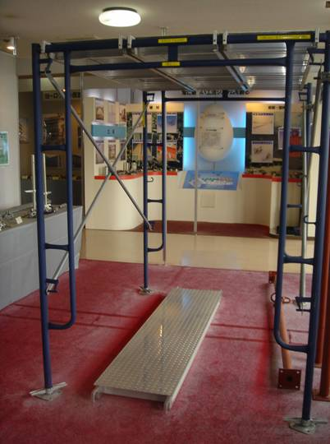
圖1 假設工業會東京試驗所展示之美國大型施工架及踏板

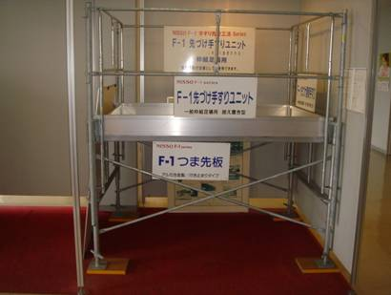
圖2 假設工業會展示之先行扶手框及改良之交叉拉桿
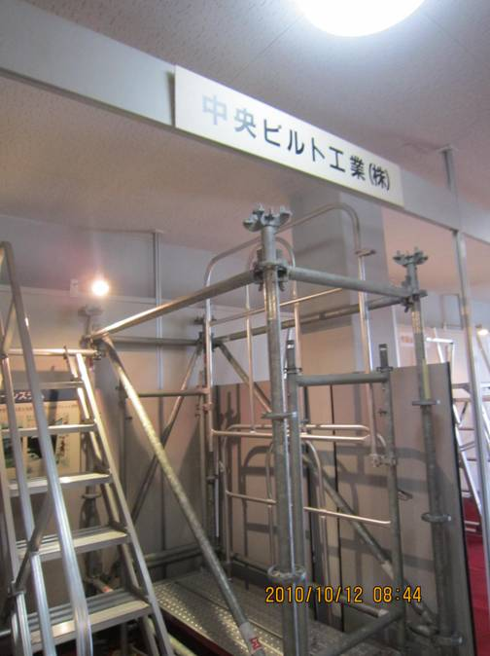
圖3 假設工業會展示之系統式施工架及上下設備

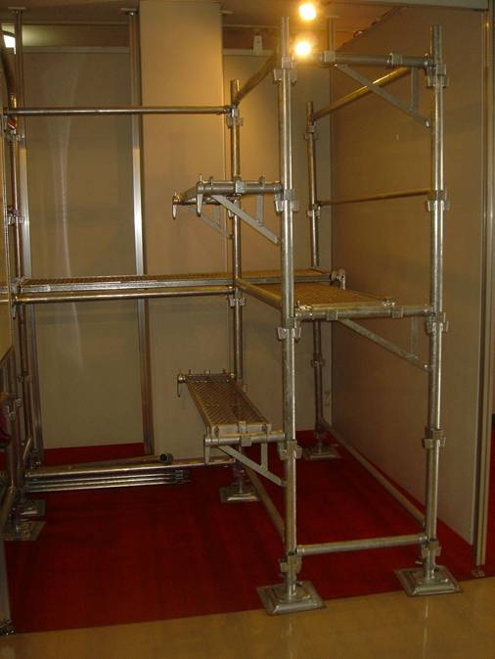
圖4 假設工業會展示之系統式施工架及延伸架
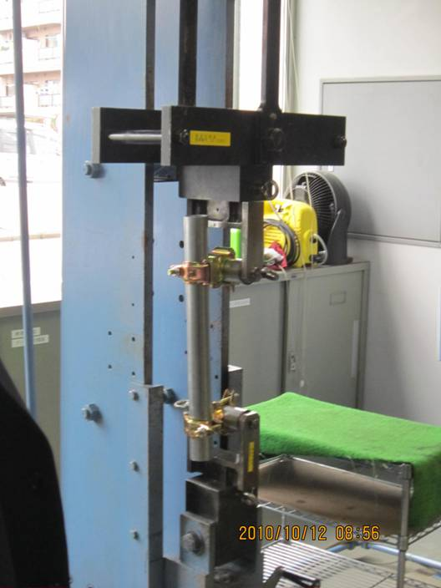
圖5 東京試驗所正進行單管緊結聯結器之抗拉試驗

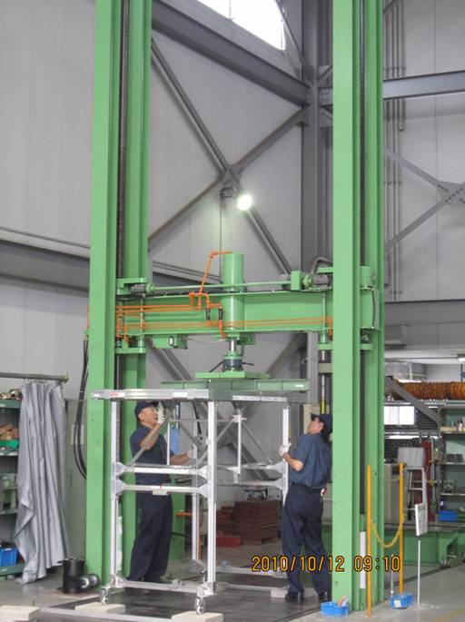
圖6 東京試驗所正進行工作架強度測試

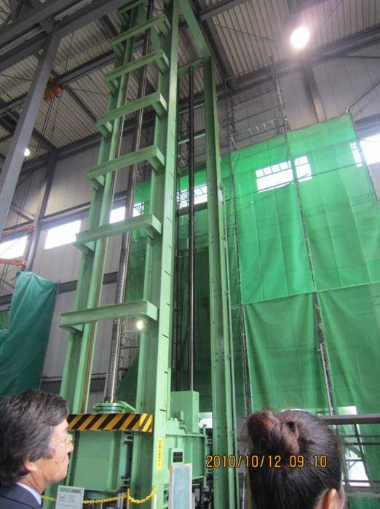
圖7 東京試驗所之大型試驗機

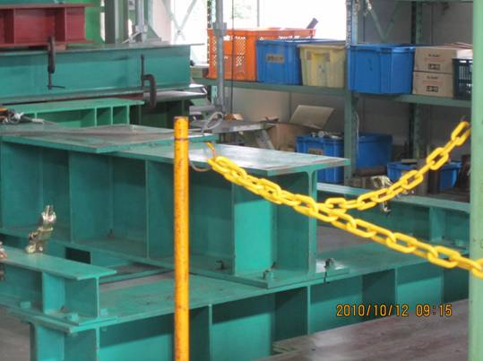
圖8 施工架測試所使用之大型治具
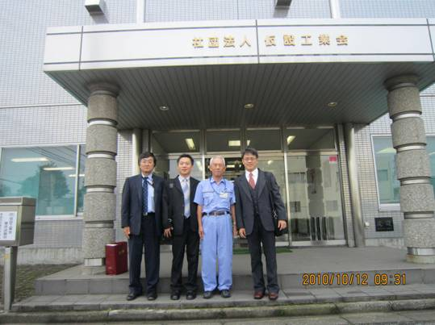
圖9 東京試驗所前與所長及隨行人員合影

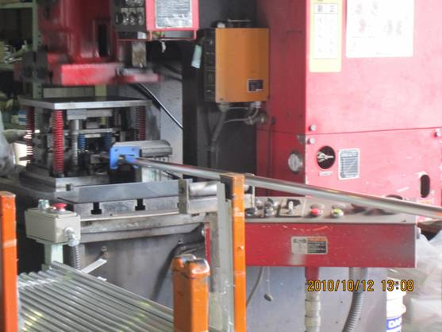
圖10 千葉工場自動化切管機械及治具
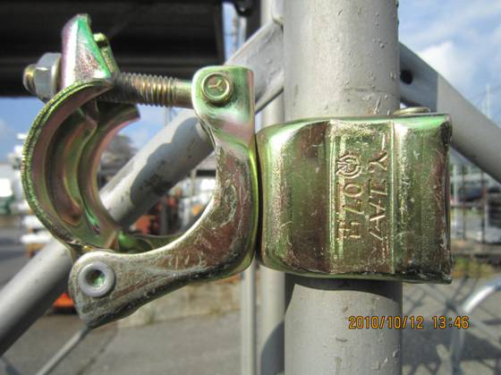
圖11 千葉工場中所有的構件均有生產年份及合格的烙印

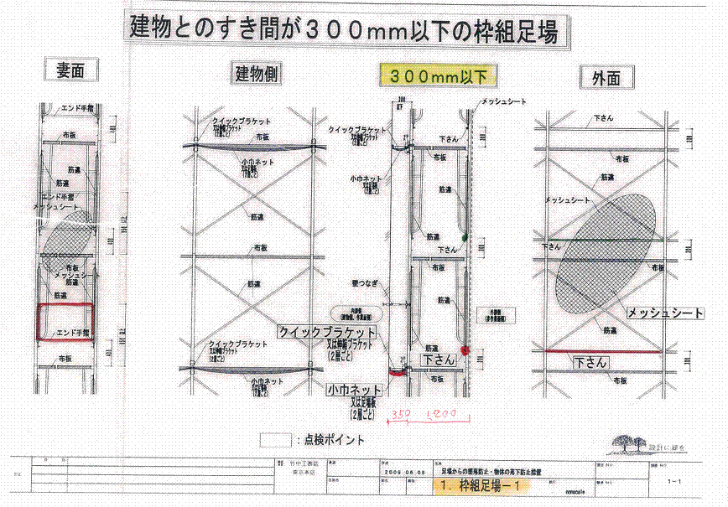
圖12 日本厚生勞働省及假設工業會所訂定之假設工程基準圖例
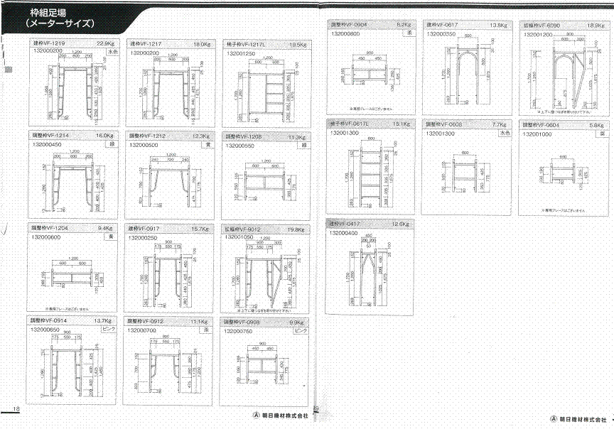
圖13 假設工程協力廠商所提供之型錄(1)

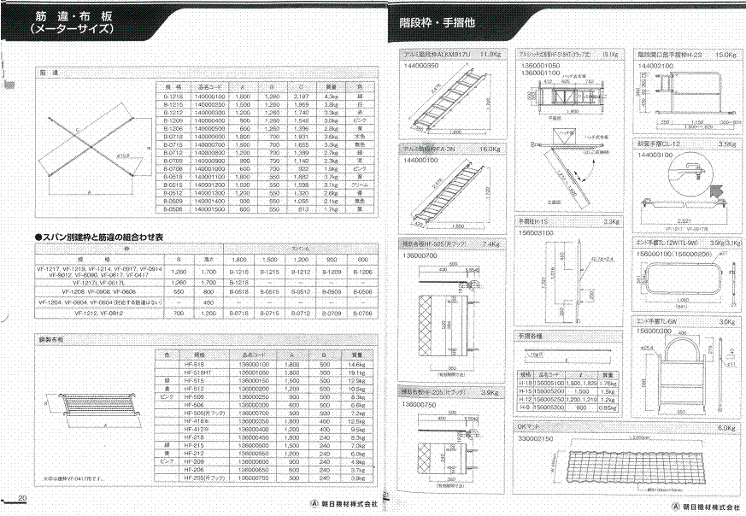
圖14 假設工程協力廠商所提供之型錄(2)
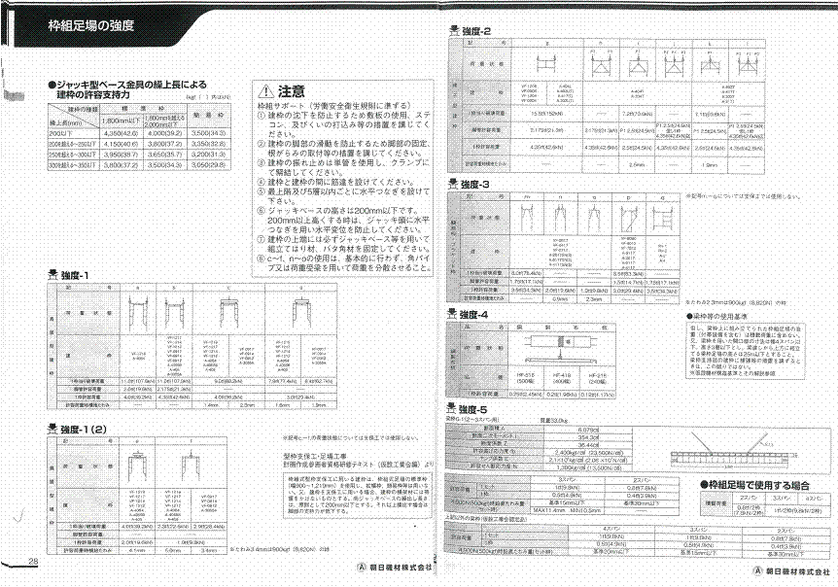
圖15 假設工程協力廠商所提供之構材設計強度
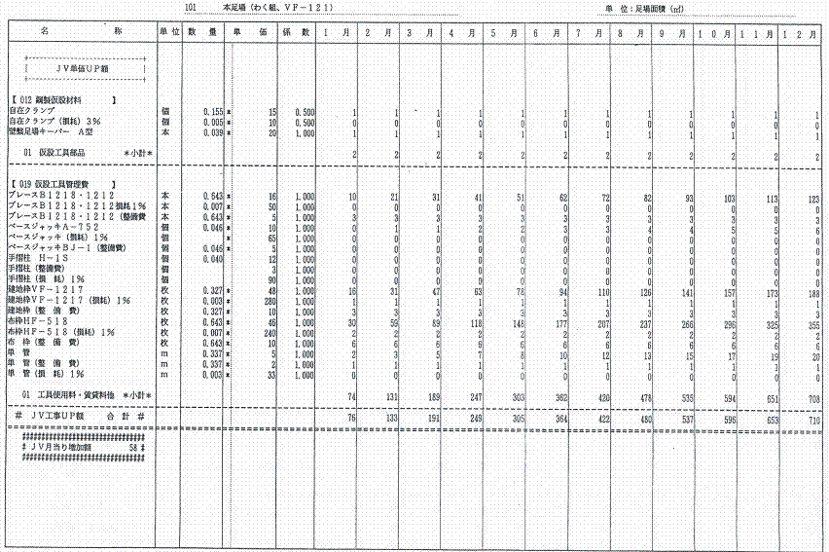
圖16 竹中工務店計價所使用之計價表範例
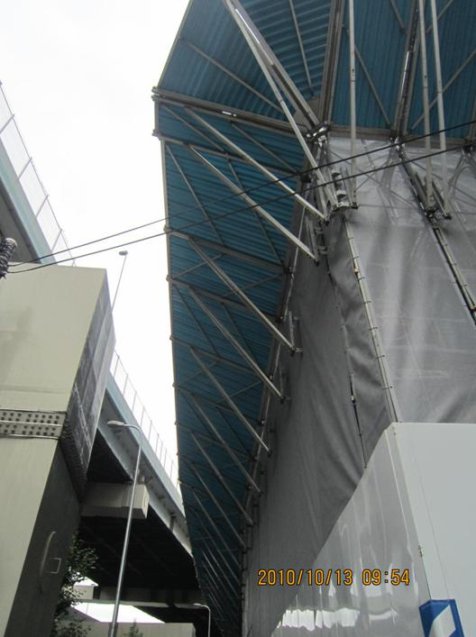
圖17 大塚商會新建工程斜籬及防護網設置的情形

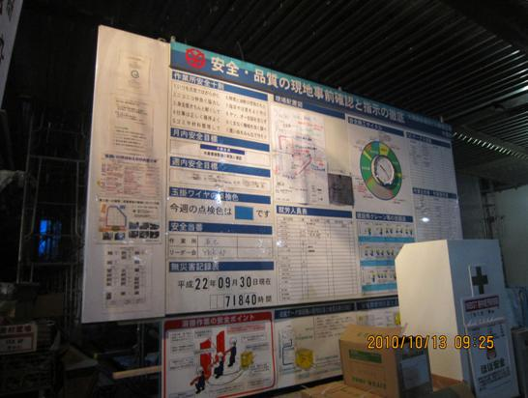
圖18 工地入口處作業人員安全確認及管制情形
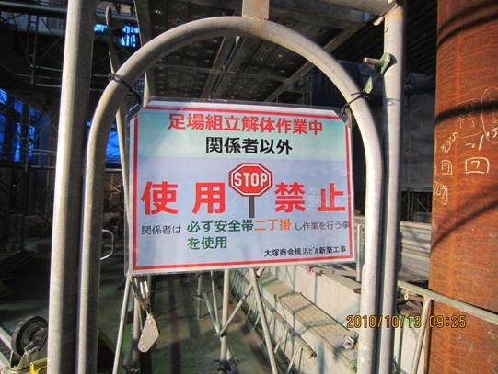
圖19 施工架入口處標示作業人員使用安全帶及禁止非相關人員進入

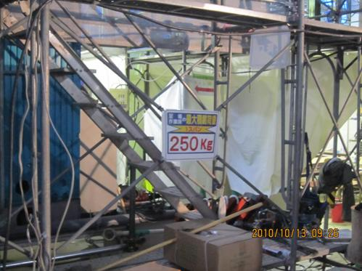
圖20 施工架於入口處標示最大積載荷重
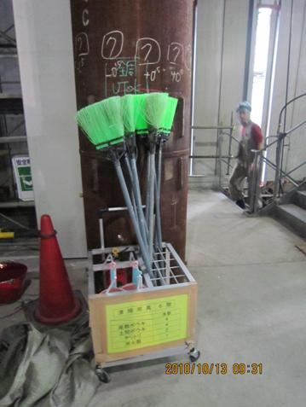
圖21 工地內每一區域均設置清潔用具

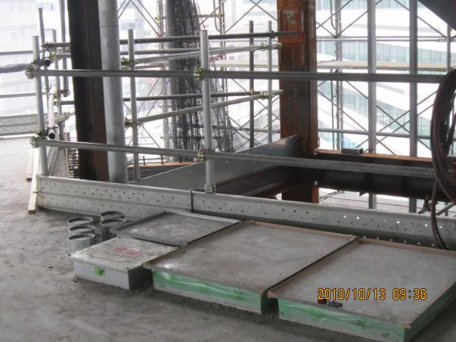
圖22 工區內所有開口均設置護欄及腳趾板

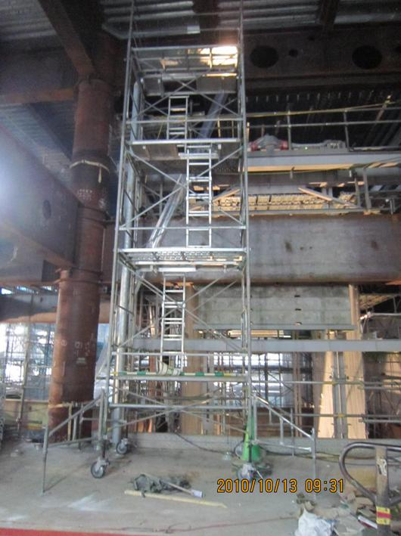
圖23 工地內移動式工作架及上下設備使用情形

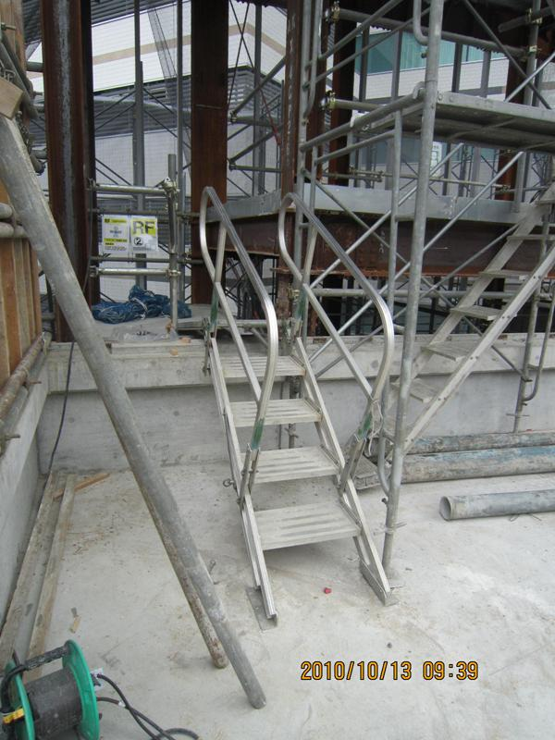
圖24 作業面有高低差情形下所使用之上下設備
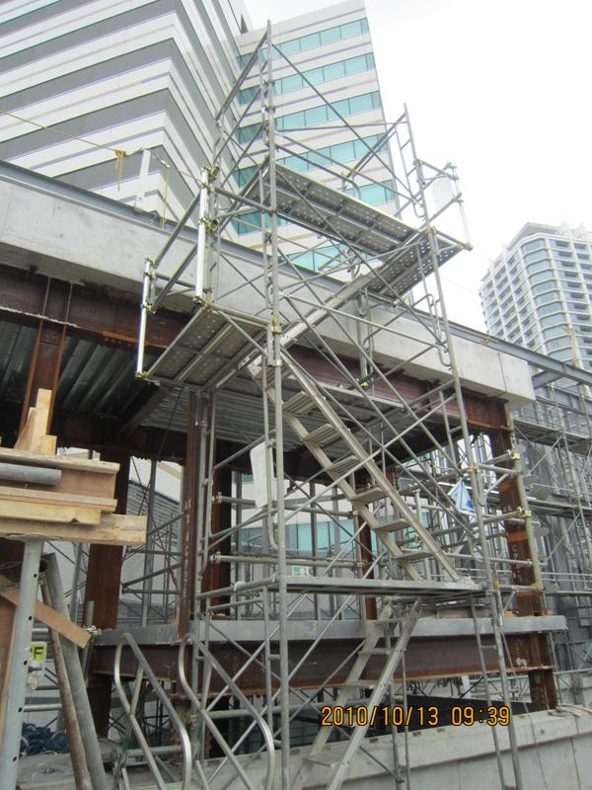
圖25 頂層造型結構施作使用上下設備並設置水平母索及中間支撐

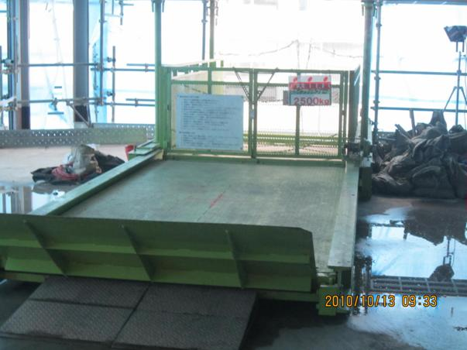
圖26 大型物料吊運時使用制式吊運平台

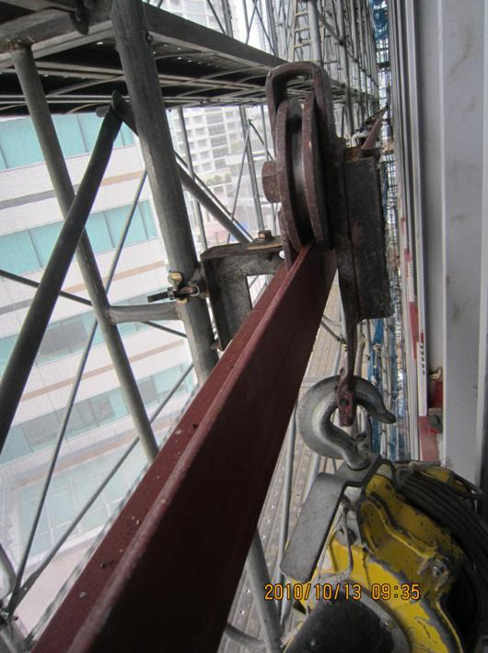
圖27 小型物料以小型鋼吊掛捲揚機做吊運

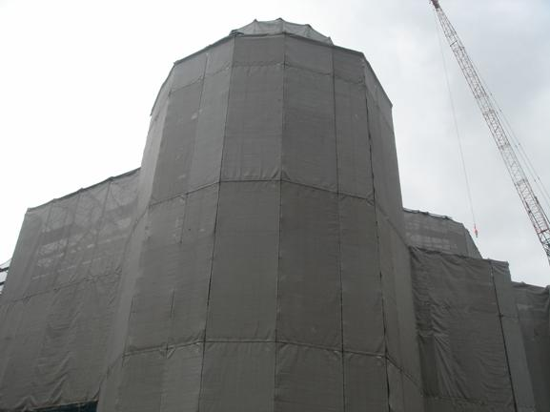
圖28 東京所有的建築物施工期間一律以特殊材質防護網被覆
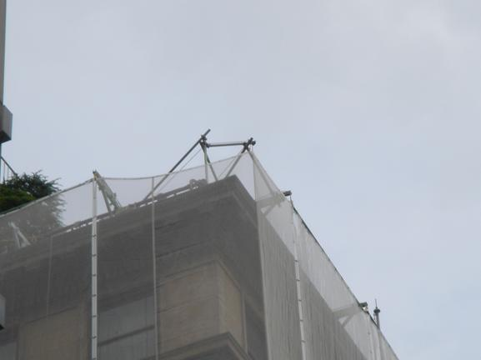
圖29 日本外牆整修工法-四周設置類似吊籠之工作平台

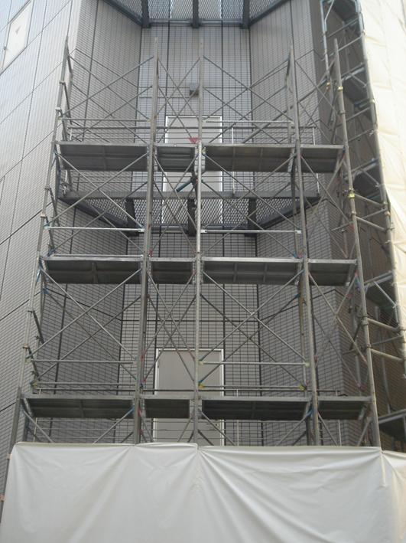
圖30 所有框式施工架不論是否滿跨均需設置制式交叉拉桿與踏板
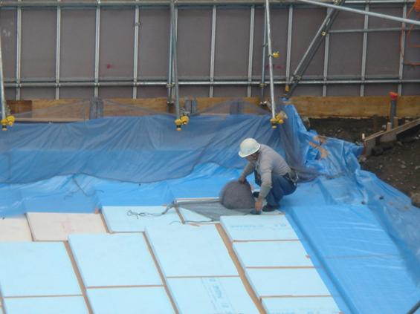
圖31 某營建工程作業人員正進行開挖坡地保護作業

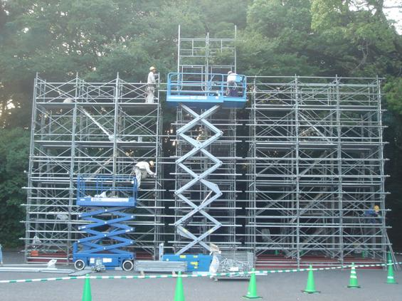
圖32 明治神宮舉辦祭典以工作車協助施工架組搭
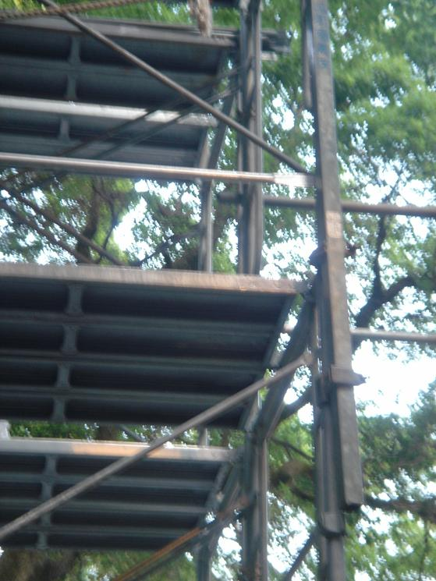
圖33 明治神宮舉辦祭典以母索支柱工法進行施工架組搭

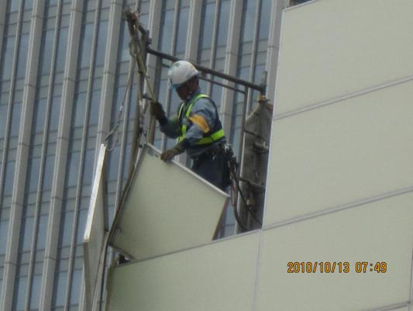
圖34 高處作業於吊料開口處使用安全帶

